《 横 》学程拓展
- 硬笔大挑战
- 硬笔在米字格中书写带有横画的字

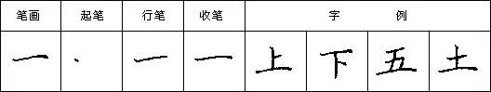

- 软笔我能行

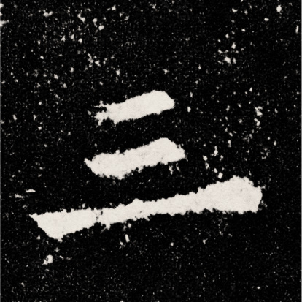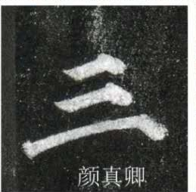
小提示：
1.观察思考欧阳询写的横与其他书法家写横的区别是什么？
2.来试着写颜真卿的“三”吧。

